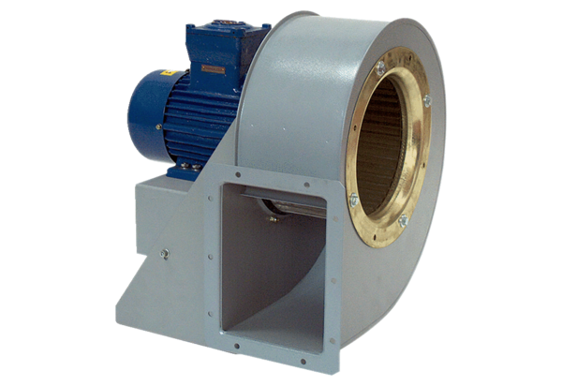Radijalno puhalo GRM HD 25/2 ExJedinica za pakiranje: 1 komAsortiman: C
Broj artikla: 0073.0400Proizvođač: MAICO

